LAMILUX bekommt Auszeichnung für „beste Jobs mit Zukunft“
Glänzende Perspektiven beim oberfränkischen Arbeitgeber LAMILUX
Gerade in Zeiten der Corona-Pandemie steht im Fokus von vielen Menschen vor allem die Sicherheit des Arbeitsplatzes. Umfragen zeigen: Eigenschaften wie Arbeitsplatzsicherheit und Zukunftsfestigkeit stehen bei Erwerbstätigen ganz vorn und werden immer wichtiger bei der Wahl des Arbeitgebers. Diese Sicherheit für die Region Oberfranken bietet als Arbeitgeber das Familienunternehmen LAMILUX. Im Zuge einer Studie zeichnet das Institut für Management- und Wirtschaftsforschung (IMWF) und FOCUS-MONEY das Rehauer Familienunternehmen für „Deutschlands beste Jobs mit Zukunft“ aus.
Für die meisten Arbeitnehmer ist das Einkommen die wesentliche Stütze des eigenen Wohlstands, weswegen die Verlässlichkeit des Arbeitsplatzes von besonderer Relevanz ist. Sprich: Mehrheitlich suchen die Menschen vor allem Sicherheit im Job. Jedoch ist es für die Arbeitnehmer selbst schwer bis kaum feststellbar bei welchem Unternehmen diese Verlässlichkeit gegeben ist. An dieser Stelle setzt die Studie „Deutschlands beste Jobs mit Zukunft“ des IMWF Institut für Management- und Wirtschaftsforschung an und zeichnet Unternehmen mit einer hervorragenden Sicherheit und Stabilität aus. Unter den ausgezeichneten Unternehmen: das Rehauer Familienunternehmen LAMILUX.
LAMILUX bietet beste Jobs mit Zukunft
Der oberfränkische Arbeitgeber LAMILUX überzeugt bei der Studie unter 12 000 deutschen Unternehmen. Mit dem Unternehmensbereich LAMILUX Composites ist der Familienbetrieb Testsieger der Gummi- und Kunststoffindustrie. „Wir freuen uns sehr über diese Auszeichnung, da sie uns als zukunftsträchtigen Arbeitgeber und starke Stütze der oberfränkischen Wirtschaft ehrt. Schon seit Generationen liegt es uns als Familienunternehmen am Herzen unseren Mitarbeiterinnen und Mitarbeitern Sicherheit zu bieten – diese Anerkennung bestätigt uns in unserer Philosophie“, freut sich Dr. Dorothee Strunz, geschäftsführende Gesellschafterin der LAMILUX Heinrich Strunz Gruppe.
Für das Auswahlverfahren wurden alle in Deutschland ansässigen Unternehmen selektiert, die über 400 Mitarbeiter verfügen und zu denen aktuelle Finanzdaten vorlagen. Weiterhin wurden drei Kennzahlen über den Zeitraum von 2015 bis 2019 analysiert: Mitarbeiterentwicklung, Umsatzentwicklung und Gewinnentwicklung. Diese Kennzahlen spiegeln zusammengenommen den wirtschaftlichen Aufschwung des Unternehmens und somit die Sicherheit des Arbeitsplatzes wider.
Über die Studie „Beste Jobs mit Zukunft“
Bereits zum fünften Mal ging DEUTSCHLAND TEST gemeinsam mit dem Institut für Management- und Wirtschaftsforschung (IMWF) und FOCUS-MONEY der Frage nach, bei welchen Unternehmen Beschäftigte und Bewerber damit rechnen können, dass ihre Jobs besonders sicher und zukunftsträchtig sind. Dieses Jahr wurden insgesamt 636 Unternehmen aus gut 160 unterschiedlichen Branchen mit der Auszeichnung „Deutschland beste Jobs mit Zukunft“ ausgezeichnet.
…
www.lamilux.de

Über die LAMILUX Composites GmbH
Seit rund 70 Jahren produziert die LAMILUX Composites GmbH faserverstärkte Kunststoffe. Aufgrund seines technologisch herausragenden, kontinuierlichen Herstellungsverfahrens, den großen Fertigungskapazitäten und der breiten Produktpalette ist das mittelständische Unternehmen der europaweit führende Produzent. LAMILUX beliefert rund um den Globus Kunden aus den Bereichen Fahrzeug-, Wohnmobil- und Caravanbau, Kühlhaus- und Kühlzellenbau, der Bauindustrie sowie zahlreicher weiterer Industriesegmente. Mit rund 1200 Beschäftigten hat LAMILUX 2020 einen Umsatz von 293 Millionen Euro erwirtschaftet. Der Sitz der familiengeführten Firma befindet sich in Rehau, Bayern.

Bildbeschreibung:
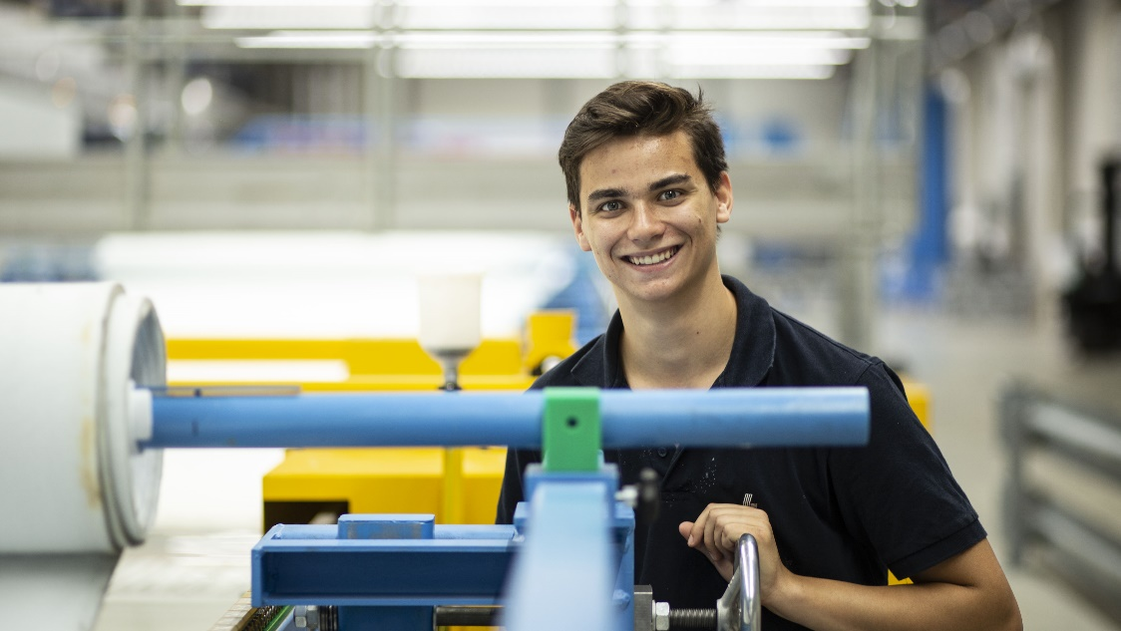
Philip Seidel hat als Verfahrensmechaniker bei LAMILUX Composites einen dieser Jobs mit Zukunft.

